Så här bokar du en marktransport (som innehåller flera flighter) från din ankomstdestination,

t.ex. Luleå-Göteborg

1. För att kunna lägga till en FLYGTAXI så måste det finnas en flygbokning. Antingen väljer du att klicka på chauffören i samband med att du slutför din flygresa eller så kan du välja att gå via din bokningsbekräftelse och lägga till taxin i efterhand, se nedan bild.

1. Oavsett vilken väg du går så ser nästa steg ut enligt nedan

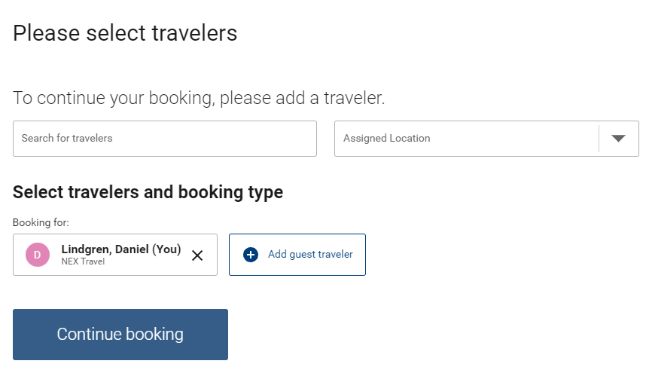

1. Klicka på Continue, datumet och tiden för min ankomst följer med och här skall jag ange ett hotell eller en adress. Hotellet kan jag skriva in i rutan destination medan jag måste trycka på adress. I det här fallet har jag valt att åka till Scandic Rubinen, se nedan.

1. Klicka på den blå pilen till höger när du är färdig med ditt val. I det här skedet på den här flygplatsen kan du välja bland flygbussar och taxi, jag väljer en delad taxi för 546 kr, se bild nedan.

1. Systemet summerar ditt val, notera att du har fått en korrekt upphämtningstid i koppling till din fligt. Det är också viktigt att du har rätt info i ankomst informationen, se nedan i rött.

1. Avsluta bokningen, se nedan markerat i rött

